PLAN DE DISTRIBUCIÓN DE PLANTAS EN LA EMPRESA SIDERÚRGICA DE OCCIDENTE (SIDOC) EN LA CIUDAD DE SANTIAGO DE CALI

JUAN DAVID LARA TENORIO

INSTITUTO TÉCNICO NACIONAL DE COMERCIO SIMÓN RODRÍGUEZ PROGRAMA TÉCNICO PROFESIONAL EN OPERACIONES LOGÍSTICAS
SANTIAGO DE CALI
2023

PLAN DE DISTRIBUCIÓN DE PLANTAS EN LA EMPRESA SIDERÚRGICA DE OCCIDENTE (SIDOC) EN LA CIUDAD DE SANTIAGO DE CALI

JUAN DAVID LARA TENORIO

TRABAJO ESCRITO PRESENTADO PARA OPTAR AL TÍTULO DE TÉCNICO PROFESIONAL EN OPERACIONES LOGÍSTICAS

ASESOR
ING. ANDREA LIZETH GIRALDO CUADROS

INSTITUTO TÉCNICO NACIONAL DE COMERCIO SIMÓN RODRÍGUEZ PROGRAMA TÉCNICO PROFESIONAL EN OPERACIONES LOGÍSTICAS
SANTIAGO DE CALI
2023

TABLA DE CONTENIDO

TABLA DE CONTENIDO III
INTRODUCCIÓN - 1 -
1. PLANTEAMIENTO DEL PROBLEMA. - 2 -
1.1 ANTECEDENTES - 2 -
1.1 FORMULACIÓN DEL PROBLEMA - 5 -
1.2 SISTEMATIZACIÓN DEL PROBLEMA - 5 -
2. JUSTIFICACIÓN DEL PROYECTO - 5 -
2.1 JUSTIFICACIÓN TEÓRICA - 5 -
2.2 JUSTIFICACIÓN METODOLÓGICA - 6 -
2.3 JUSTIFICACIÓN PRÁCTICA - 6 -
3. OBJETIVOS - 8 -
3.1 OBJETIVO GENERAL - 8 -
3.2 OBJETIVOS ESPECÍFICOS - 8 -
4. MARCOS REFERENCIALES - 9 -
4.1 MARCO TEÓRICO - 9 -
4.2 MARCO CONTEXTUAL - 16 -
4.3 MARCO CONCEPTUAL - 16 -
4.4 MARCO LEGAL - 17 -
4.5 MARCO TEMPORAL - 22 -
5. DISEÑO METODOLÓGICO - 22 -
5.1 TIPO DE INVESTIGACIÓN - 22 -
5.2 MÉTODO DE INVESTIGACIÓN - 23 -
5.3 FUENTES Y TÉCNICAS DE INVESTIGACIÓN - 25 -
6. RESULTADOS Y ANÁLISIS - 27 -
6.1 DIAGNÓSTICO - 27 -
6.2 PLAN DE MEJORAMIENTO - 32 -
6.3 PLAN DE ACCIÓN - 36 -
7. CONCLUSIONES - 37 -
7.2 RECOMENDACIONES - 38 -
8. REFERENCIAS - 39 -

INTRODUCCIÓN
La falta de espacios en las organizaciones suelen ser nocivos en gran medida debido a diferentes impactos operativos y organizativos que pueden llevar a la empresa a tener un sinfín de limitaciones, por ejemplo la ineficiencia en los flujos de trabajo llega a ser una de las razones principales debido a las dificultades que se les presentan a los operadores para realizar de la mejor manera su trabajo, por otro lado el riesgo de seguridad por los espacios congestionados puede aumentar los riesgos de accidentes y lesiones para los operadores, de igual manera las oportunidades de crecimiento para la organización, las cuales siempre están presentes, debido a la falta de espacios se puede dificultar potenciales ideas de crecimiento en nuevas líneas de producción o implementaciones de mejoras en áreas de trabajo.
El presente proyecto tiene como función principal proponer un plan de mejoramiento aplicado en la empresa SIDERÚRGICA DE OCCIDENTE (SIDOC) en la ciudad de Santiago de Cali. En la observación de los procesos logísticos se ha podido evidenciar en la empresa que en las áreas de almacenamiento y manipulación de mercancías hay muy poco espacio para operar; por este motivo, se realizara un traslado de planta en otro lugar de la ciudad y para esto usaremos el método de Brown & Gibson, básicamente es un estudio del terreno y el lugar donde se trasladará la planta. Se pude ayudar en conceptos claves como, análisis exhaustivo en el cual se desarrolla de la mejor manera los aspectos relevantes para la toma de decisiones de uno o varios terrenos nuevos.
El plan de mejora contribuye a evitar las perdidas en productos y capital, así mismo, un sistema de inventario tecnológico contribuyendo a más espacio de almacenamiento y una alta productividad en la futura localización de la empresa.

PLANTEAMIENTO DEL PROBLEMA.

ANTECEDENTES
En un primer acercamiento con la empresa, el problema que se ha identificado es la falta de espacio en la actual área de figurado (4.000 mi) para lograr cumplir con la demanda de sus productos por parte de los clientes, que cada vez es mayor, por ende, en ocasiones ha sido una necesidad aumentar el número de máquinas disponibles y el espacio para lograr ubicar estos equipos en un área de mayor distribución. Teniendo en cuenta esta problemática principal (la cual hace que estén en búsqueda de un proyecto de ampliación), dentro de la planta se puede apreciar zonas de tránsito estrechas, teniendo en cuenta que la planta de figuración está “dividida” en dos partes, basado en el tipo de proceso que se le lleva a cabo a las barras o chipas de acero, es por esto, que al tener, en términos de área, mucha ocupación de las máquinas (cuyo número no es muy grande, sin embargo son de un área considerable) las zonas de tránsito a priori se ven estrechas por la saturación, en cierta parte, también por la cantidad de espacio que requiere el área de entrada de la materia prima de este área de producción de la empresa SIDERÚRGICA DE OCCIDENTE (SIDOC), teniendo en cuenta que la producción no se realiza en serie, por el contrario, esta está sujeta a la cantidad de pedidos que sean demandados por los clientes de la compañía, mientras que las áreas del proceso que son las proveedoras de esta, producen de manera constante y en base a una política empresarial, pero no basado en las órdenes.
Por otra parte, la organización lineal de la producción de la planta, hace que la máquina tipo grúa ubicada en la parte superior de la planta y que colabora en tareas de carga y transporte dentro del espacio de producción, haga que el proceso productivo se vea estancado y con esperas largas, sabiendo que, en ocasiones puede estar atendiendo la zona de despacho, como puede estar en funcionamiento en el muelle de entrada de las barras de acero y chipas, lo que ocasiona que en ciertos puntos no se pueda generar el transporte requerido y se cumplan tiempos de espera no planificados. Como grupo, se identificó (a consideración grupal) que la ubicación de las oficinas del área, si bien por el diseño del edificio y de la fábrica en general, se posicionan cerca del proceso, también por supervisión del proyecto; el ruido que genera el funcionamiento de las máquinas es molesto para el desempeño de concentración de las personas ubicadas en oficina.
CUADRO DE DIAGNOSTICOS PARA EL PLANTEAMIENTO DEL PROBLEMA
- SÍNTOMAS | - CAUSAS | - PRONÓSTICO | - CONTROL AL DIAGNÓSTICO
- La empresa SIDERÚRGICA DE OCCIDENTE (SIDOC) Cuenta con muy poco espacio en sus instalaciones para el ingreso de materia prima.  - A largo plazo puede producir perdidas, oportunidades de obtener nuevos clientes.  - La empresa trabaja por pedidos de sus clientes y la producción no se mantiene constante.  - La ubicación de la empresa perjudica su cadena de abastecimiento. | - Falta de espacio en la zona principal.  - Las máquinas de producción tienen poco espacio. | - Pueden ocasionar errores al momento de la producción  - Perdidas de materia prima por falta de espacio.  - Ambiente el laboral pesado  - Pérdida de clientes. | - Se tiene planificado a mediano plazo una distribución de planta usando el El método de Brown & Gibson para saber si el terreno y las condiciones son favorables.

JUSTIFICACION CUADRO DIAGNOSTICO
Para este proyecto con el fin de analizar y comprender la situación presente de la empresa y/o la problemática por la que está atravesando se desarrollan estos elementos de manera especifica y minuciosa en el cual cada uno tiene un propósito puntual.

En resumen, el cuadro diagnóstico estructura la identificación de problemas en una organización. Ayuda a entender los síntomas, causas, pronóstico y acciones necesarias para resolverlos, siendo esencial para una gestión efectiva y decisiones estratégicas:

Síntomas: Los síntomas son señales visibles de un problema, como la falta de espacio y la pérdida de clientes en el caso de SIDERÚRGICA DE OCCIDENTE (SIDOC). Identificar síntomas es el primer paso para reconocer un problema en la empresa.

Causas: Las causas son las razones subyacentes que explican por qué se están experimentando los síntomas. En este cuadro, se enumeran las causas potenciales de los síntomas, como la falta de espacio en las instalaciones y el espacio insuficiente para las máquinas de producción. Identificar las causas es crucial porque permite a la organización abordar el problema en su raíz, en lugar de simplemente tratar los síntomas.
Pronósticos: El pronóstico evalúa las consecuencias futuras si no se solucionan las causas identificadas, como errores en la producción, pérdida de materia prima y clientes. Ayuda a la organización a entender la gravedad del problema y la necesidad de acciones correctivas.
Control al diagnóstico: Este elemento se refiere a las acciones o medidas que la organización está tomando o planea tomar para abordar el problema. En este caso, la empresa menciona que tiene planificado a mediano plazo una distribución de planta utilizando el método de Brown & Gibson para evaluar si el terreno y las condiciones son favorables. Esto indica que la organización está tomando medidas concretas para resolver las causas subyacentes y mejorar la situación

Debido a que la empresa SIDERÚRGICA DE OCCIDENTE (SIDOC) cuenta con muy poco espacio en sus instalaciones para el ingreso de materia prima y almacenamiento esto les genera pérdidas económicas para empresa, retrasos en despachos para los clientes y a su vez la pérdida de clientes por ineficiencia en el servicio que realizan, viéndose obligados a trabajar por pedidos de producción a sus clientes pero aún así no suplen la necesidad del cliente, En temas de ubicación de la empresa y espacio en las zonas de producción se ven afectados toda la parte operativa de la empresa y en parte la administrativa debido a que las máquinas de producción tienen un espacio muy reducido, todo esto genera pérdidas económicas para la empresa errores en el momento de la producción y con esto un inadecuado ambiente laboral y poniendo en riesgo la vida e integridad de los operarios de producción y en parte también al área administrativa, debido a esto se ha implementado el método Brown & Gibson para basar factores determinantes para la localización de la planta en temas de materias primas, transportes, agua industrial, eliminación de desechos, combustible, energía, mano de obra, clima y factores de la comunidad.

FORMULACIÓN DEL PROBLEMA
¿Cuáles son los elementos para desarrollar un plan que contribuya al mejoramiento continuo en los procesos para la distribución de planta de la empresa SIDERÚRGICA DE OCCIDENTE (SIDOC) ubicada en la ciudad de Santiago de Cali Valle del Cuaca?

SISTEMATIZACIÓN DEL PROBLEMA
¿Cómo realizar un diagnóstico en el espacio que contiene la empresa usando el método Brown & Gibson para la reubicación de otro lugar para la empresa SIDERÚRGICA DE OCCIDENTE (SIDOC) ubicada en la ciudad de Santiago de Cali Valle del Cuaca?
¿Cómo desarrollar un plan de mejoramiento en el área de almacenamiento que simplifique los procesos internos y optimice tiempos y costos de operación?
¿Cuál es el efecto en el costo que generará el diseño de un plan de mejoramiento en la empresa (Sidoc) ubicada en la ciudad de Cali valle de la cuaca?

2. JUSTIFICACIÓN DEL PROYECTO

2.1 JUSTIFICACIÓN TEÓRICA
El aumento en la complejidad de las organizaciones empresariales e industriales ocurridas al final del siglo XX, trajo consigo, personas cuyos aportes resultaron importantes y apreciables para la dinámica industrial de la época, desde Taylor, Gantt y Gilbreth con la organización científica del trabajo, Fayol, Urwick, Mooney y Reiley con su propuesta de escuela administrativa, hasta la aparición del Fordismo y demás vertientes del pensamiento empresarial, estas contribuciones dejan claridad de la necesidad de las organizaciones en ser mejores y saber explotar de manera adecuada sus recursos (tecnológicos, humanos, económicos, materiales, etc.) en pro de obtener resultados productivos, en la actualidad, la necesidad de tener un aprovechamiento óptimo de los espacios, adicional a la necesidad de mantener procesos productivos sostenibles y tener una competencia importante a nivel industrial, requiere empresas con métodos de trabajo precisos,, flexibles, controlados y en búsqueda de la mejora continuas, manteniendo el enfoque en el objetivo de la empresa para con sus clientes, . Por lo anterior, la distribución de las plantas se presenta como un aspecto impactante en el uso de los factores que permiten el correcto funcionamiento de los procesos productivos o de servicios de una empresa, en principio, estudiar y adaptar una distribución eficaz de una planta, permite garantizar el flujo óptimo de los elementos productivos, lo que posibilita procesos provechosos y organizados, generando mejoras en tiempos, incremento de la productividad, áreas de trabajo optimizadas y una utilización eficiente y eficaz de los recursos de la empresa.
A la hora de realizar la distribución de una planta, es realmente importante realizar una implementación eficaz, siendo clave evitar la improvisación y laa decisiones basadas en “corazonadas” o aspectos meramente intuitivos, ignorando por completo los objetivos, las metas a corto, mediano y largo plazo de la correcta distribución del espacio físico de producción, otra situación adversa puede surgir a la hora de realizar cambios en la distribución, que no sean lo suficiente impactantes en un periodo de tiempo y por el contrario sea un problema adicional en el futuro. Por lo anterior, se hace sumamente importante para una empresa una correcta implementación de la disposición del espacio en planta, hecho que conlleva a un beneficio para la empresa, mejores espacios de trabajo adecuados y valor agregado en la cadena de producción que genera un valor para el cliente.
Durante el siguiente trabajo, se evaluará la situación de la localización y la distribución de plantas de la empresa “Siderúrgica de Occidente SIDOC”, el análisis de la ubicación geográfica de la planta de la empresa se hará mediante el método Brown & Gibson, además de hacer un análisis del tipo de distribución de plantas hallado, realizando un diagnóstico actual de la disposición de la planta que permitirá encontrar problemas u oportunidades de mejora, o en su defecto, resaltar la buena distribución del espacio, a través de la inclusión de metodologías impartidas durante la clase que permitirán, finalmente, una construcción de propuestas de distribución de plantas a través de un plan detallado.

2.2 JUSTIFICACIÓN METODOLÓGICA
El método de Brown y Gibson se presenta como una técnica de identificación de zonas
de localización para diferentes tipos de plantas, lo que permite que este método sea
adecuado para estudiar las ubicaciones geográficas de estos edificios productivos es la
combinación de la cuantificación de factores objetivos, en su mayoría costos ya
determinados por cada empresa, en adición a los factores subjetivos, aquellos que
representan una cuantificación basada en observaciones, datos estadísticos u opinión de
expertos en cada área atribuida a los factores, la combinación de estos factores da la
posibilidad de evaluar distintas alternativas de localización permitiendo a través de valores ponderados la posibilidad de comparar cada ubicación propuesta de manera que se elegirá la más adecuada.

2.3 JUSTIFICACIÓN PRÁCTICA
Como particular símbolo de optimización de espacios para la industria en general, y/o
con el fin de desarrollar una distribución de plantas adecuada y necesaria; se reconocen
algunos principios los cuales son demostrados y presentados en este proyecto con la mayor rigurosidad posible. para que dicho proyecto realizado en la organización SIDOC posea un claro análisis y evaluación de situaciones actuales y situaciones que se puedan presupuestar. Identificando así posibles áreas, puntos o estructuras a las cuales se les puede emplear un método u organización de mejora que logre un aumento de productividad al interior de la organización y de igual manera generar siempre el ambiente más cómodo y adecuado posible.
Algunos de los métodos que se podrían emplear para la posible solución del problema son los siguientes:
- Principio de integración conjunta.
- Principio de distancia mínima de recorrido.
- Principio de flujo o ruta.
- Principio de espacio cúbico.
- Principios de satisfacción y seguridad.
- Principio de flexibilidad.

3. OBJETIVOS

3.1 OBJETIVO GENERAL
Diseñar un plan de mejoramiento para la distribución y traslado de planta de la empresa con el fin de mejorar el área logística de la empresa (Sidoc) ubicada en la ciudad de Cali valle de la cuaca.

3.2 OBJETIVOS ESPECÍFICOS
· Entender de manera práctica la distribución de una planta y sus objetivos de la empresa (Sidoc) ubicada en la ciudad de Cali valle de la cuaca.
· Describir y analizar los principios y factores de distribución basados en dinámicas
productivas reales de la empresa (Sidoc) ubicada en la ciudad de Cali valle de la cuaca.
· Analizar la localización y distribución de la planta de la empresa (Sidoc) ubicada en la ciudad de Cali valle de la cuaca.

MARCOS REFERENCIALES

MARCO TEÓRICO
la empresa SIDERÚRGICA DE OCCIDENTE (SIDOC) (3 años o 5 años atrás) SIDERÚRGICA DE OCCIDENTE nace a partir de la iniciativa del señor Gustavo López, empresario antioqueño, quien en los 80´s era uno de los mayores distribuidores de Acerías Paz del Rio, pero que ante algunos inconvenientes que comenzaba a tener en las negociaciones con esta empresa, en el año 1.985 decidió montar su propia acería. Armado más de empuje e iniciativa, que de dinero, contacta al señor Maurice Armitage, amigo suyo desde hacía algún tiempo y que años atrás había sido funcionario de la Siderúrgica del Pacífico – SIDELPA, para que lo asesorara en el montaje de su empresa. Maurice, aceptó la propuesta y emprendieron la búsqueda de proveedores de terrenos y de equipos. Como una afortunada coincidencia del destino, encontraron que Fundición de Occidente – FUNDENTE, estaba en venta. FUNDENTE era una firma que se encargaba de la fundición y fabricación de elementos férreos con los cuales fabricaban piezas requeridas por la industria azucarera de la región. La compañía había sido puesta en venta debido a su alto endeudamiento bancario lo que le había ubicado en una débil situación financiera. FUNDENTE estaba al 12 borde de la quiebra. No obstante, esta circunstancia, Gustavo López consideró que la empresa tenía el potencial necesario para invertir en ella, por esto le presenta a los bancos una oferta para renegociar las deudas; las entidades involucradas en el proceso, acceden y la empresa comienza de cero.
La sociedad FUNDENTE pasa a liquidación y surge SIDERÚRGICA DE OCCIDENTE. La compañía inicia con una plantilla de personal de escasas 20 personas.
Poco tiempo después de haber iniciado operaciones, Maurice Armitage pasa de ser un asesor externo de SIDOC . a ser su Gerente General. El señor Armitage puso su sello personal al liderazgo de la organización: se interesó por su gente, por conocer con quienes trabajaba y a sus familias. Siempre supo que el capital más importante de SIDOC. era su gente; su preocupación permanente era que sus empleados a pesar de las duras condiciones del trabajo (altas temperaturas, manejo de chatarra y desechos, emisión de gases, polvo, etc.) se sintieran satisfechos con su empleo. SIDOC . avanzó sus primeros años en medio de las dificultades con las que había iniciado sus operaciones, situación que se agravó a mediados de los noventa pues el capital de trabajo era insuficiente para cubrir todas las obligaciones, en especial, las contraídas con los bancos. El país atravesaba por un período en que la inflación crecía constantemente. Con el fin de mejorar los costos, tuvieron que recortar el pago a sus empleados de una prima de producción 13 que habían institucionalizado. Esto a la postre incidió en forma negativa en la moral de los empleados. Cada vez era más difícil para la compañía pagar cumplidamente la nómina y los créditos. Los bancos identificaron una señal de riesgo por lo que deciden actuar en consecuencia e inician los trámites para hacer efectiva la garantía.
A pesar de presentarse un horizonte desalentador, Maurice Armitage le propone a Gustavo López que se asocien en el negocio, con una participación del 50%, para que, con esos recursos, pudieran pagar los créditos bancarios que tanto aquejaban a la empresa y poder darle un nuevo respiro a la compañía. Gustavo López acepta el trato. Gestionan los cambios societarios requeridos y al cabo de algunos meses.

SIDOC recibe la inyección de capital que requería para sanear el pasivo financiero de la empresa.
Si bien, el pago de las deudas fue un atenuante a los problemas de la firma, coexistían varios más. El abastecimiento de chatarra era uno de ellos, pues este además de presentar un comportamiento en muchas ocasiones deficitario, la competencia ofrecía precios de compra más altos para lograr quedarse con una porción importante de las existencias de materia prima. Por otra parte, el mercado de la chatarra se ha caracterizado por la informalidad de quienes la comercializan.
14 las grandes compañías extranjeras llegaron con la metodología que operan en otras regiones del continente, y comenzaron a exigir trámites como la de inscripción de proveedores, aperturas de cuentas bancarias, compras mínimas de 10 toneladas de chatarra, además de un agravante: pagos a 15 y 30 días. Marcela Mejía quien para ese entonces era la Gerente de Compras de la compañía, tenía claro que la compra de chatarra es uno de los procesos más delicados de una siderúrgica semi-integrada, e identificó que ante los errores que estaba cometiendo la competencia, SIDOC .
tenía una enorme oportunidad. “Abrimos la báscula a todo el quisiera vendernos chatarra, a partir de por lo menos 500 kilos que es lo mínimo que pesa la balanza, y les garantizamos el pago de contado. Esto fue exitosísimo, porque todos los días llegaban carretillas y camiones llenos de material. Incluso eran tantos, que a veces recibíamos unos camiones tan viejos que parecía que los íbamos a recibir como chatarra junto con la carga que traían”. Esta estrategia hizo que SIDOC . tuviera materia prima para producir; en muchas oportunidades lograron excelentes precios por el pago de contado, y algo realmente importante: estableció un fuerte lazo con los proveedores, hoy día uno de los pilares fundamentales de la empresa. Esta nueva forma de negociar de SIDOC. con sus proveedores, originó una reacción hostil por parte de sus competidores, obligando a SIDOC . a trabajar con un margen de ganancia cero para no perder participación en el mercado, todo esto en razón a que la competencia estaba pagando un mayor precio por la chatarra, vendía a precios por debajo de su costo de producción, y puesto en el sitio que el cliente indicara. 15 3.5. Estrategias en medio de las dificultades del mercado Ante la presión de uno de sus clientes más importantes, una reconocida firma de ferretería del país, que le exigía grandes descuentos y además que le vendiera el acero puesto en su bodega, Maurice Armitage estructura un nuevo esquema de venta para SIDOC . y le propuso a su socio “vender acero como pan y gaseosa”. Fue así que en el año 1.997 le apostaron a venderle directamente a las pequeñas ferreterías de los estratos 1, 2, 3 y no a las grandes cadenas ferreteras, para lo cual tendría que gestionar su propia flota de transporte, servicio que hasta ese momento lo estaban subcontratando con terceros. Con la implementación de este nuevo proceso, la empresa buscaba el cumplimiento de los siguientes objetivos:
1) Llegar directamente al microempresario y al consumidor final, eliminando la figura de los intermediarios, con el fin de venderles más y con un mejor precio.
2) Luego de descargar los pedidos de varilla, barras y palanquilla, los camiones quedarían vacíos para poder empezar a gestionar la compra de chatarra en el punto de operación del proveedor, y regresarían con ella hasta la planta de producción.
3) Reducir los precios de venta en razón a la reducción en los fletes, generando así clientes más satisfechos. La implementación y el desarrollo de este nuevo esquema impactaron positivamente en SIDOC.
Su situación económica fue mejorando paulatinamente, lo cual trajo estabilidad para la empresa, tranquilidad para los acreedores, confianza de los proveedores y el mejoramiento del ambiente para los empleados. La compañía buscó apalancamiento de diversas maneras: bancos, 16 prestamistas informales, con dos claras prioridades: cumplir sin excepción con el pago a los proveedores de chatarra, su principal fuente de materia prima, y cumplir con el pago de la nómina y de los incentivos propuestos al personal para así tener empleados satisfechos que siguieran comprometidos con el buen desempeño de la empresa. Llegó la década del 2000, y ante una preocupante situación de seguridad que vivía el país, con eventos aterradores y dolorosos como los secuestros masivos en la Iglesia La María, en el Km 18 y de los Diputados de la Asamblea del Valle, Gustavo López decide radicarse en Miami con su familia y dejar todo lo relacionado con la empresa, en manos de Maurice Armitage y su equipo de directivos. Transcurren poco menos de tres años, y Gustavo le ofrece a Maurice su participación en la empresa. Maurice Armitage aceptó la oferta. SIDOC . atravesaba por un buen momento: la estrategia comercial continuaba ofreciendo buenos resultados, la flota de transporte era fortalecida cada año, la empresa además venía realizando inversiones en tecnología, que eran cruciales para incrementar su capacidad de producción. Maurice Armitage gestiona una operación crediticia en dólares con la cual realiza la transferencia a Gustavo López. “Esta fue una de las grandes decisiones que tomó don Maurice, y en la que como ha sido la constante en su vida, también le fue bien, porque cuando recién adquirimos el crédito, la tasa de cambio del país rondaba los $3.000 por dólar, y proyectamos el pago de la deuda en 5 años. La economía comenzó su reactivación y por ende, el peso se revaluó, y ya la tasa de cambio estaba oscilando entre $1.900 y $1.800, lo cual nos permitió pagar el crédito en dos años” 17 rememora Marcela Mejía. De esta forma desde mediados de la década del 2.000, Maurice Armitage y familia, son los propietarios de SIDOC . 3.6. Relevo generacional Maurice Armitage, es un caleño de ascendencia británica, que siente un enorme amor por su país y quien como premisa de vida ha tenido el que todos podemos dar o hacer algo para dejar el mundo mejor de lo que lo encontramos. El señor Armitage es un hombre con gran vocación hacia lo social y hacia lo empresarial. Son precisamente estas vocaciones, lo que le ha llevado a negarse a vender a SIDOC . a los jugadores actuales del mercado, a pesar de que le han ofrecido comprarla en varias oportunidades. Esto en razón a que el objetivo de estas empresas es aumentar su participación del mercado, no continuar con la fábrica, lo que significaría dejar sin empleo a todos los colaboradores de SIDOC . Por su vocación empresarial ha invertido en otros sectores económicos como son: industria cementera, con la constitución de Cementos San Marcos; agroindustria con el montaje del Ingenio de Occidente que en este momento se encuentra en construcción y que espera iniciar operaciones a finales 2.013. En el año 2.009, Maurice Armitage nombra a Marcela Mejía como Gerente General de SIDOC . Marcela, Ingeniera de Sistemas y Economista, es una mujer brillante, con una gran capacidad de análisis, y con unas fuertes competencias administrativas y financieras. Lleva 25 años vinculada a la compañía. Ha liderado el área de compras de la compañía, dirigió el área administrativa y financiera para 18 ahora, con un conocimiento importante de la compañía y de la industria, ser Gerente General de SIDOC. Armitage y Mejía han logrado hacer un equipo de alto desempeño, en el que Maurice Armitage tiene las ideas, y Marcela las aterriza, las administra y las hace sostenibles. Marcela, además de gerenciar la sociedad SIDOC , es la Gerente de LAMINAMOS, otra compañía del grupo empresarial, forma parte de la Junta Directiva de Cementera San Marcos, del Ingenio de Occidente, compañías en las que la familia Armitage tiene participación a través de una holding constituida por recomendación de Marcela, para administrar las diferentes sociedades del grupo familiar.

MARCO CONTEXTUAL
Se realiza el presente plan de mejoramiento en la empresa SIDERÚRGICA DE OCCIDENTE (SIDOC) apoyado en los procesos académicos de la institución INTENALCO EDUCACIÓN SUPERIOR.

UBICACIÓN DE LA EMPRESA SIDERÚRGICA DE OCCIDENTE (SIDOC)
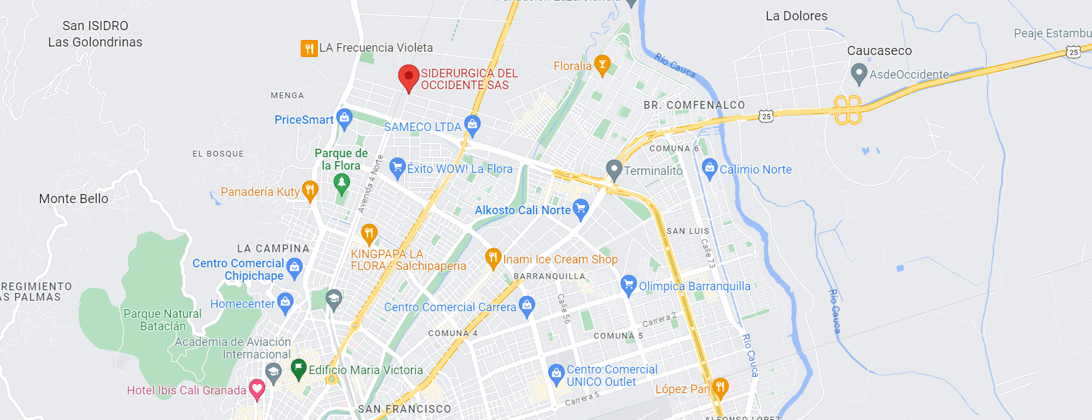

4.3 MARCO CONCEPTUAL
RECIBO | Es la acción de recibir la mercancía de sus proveedores.
DESPACHO | El despacho de mercancías de la empresa SIDERÚRGICA DE OCCIDENTE (SIDOC) representa el último contacto del producto con el almacén.
INVENTARIOS | El inventario es el conjunto de mercancías o artículos que tiene la empresa.
SOFTWARE | Son todas aquellas herramientas digitales que permiten gestionar, controlar y optimizar los distintos procesos logísticos de la empresa SIDERÚRGICA DE OCCIDENTE (SIDOC).
DESABASTECIMIENTO | Es lo que sucede cuando te quedas sin inventario de un artículo en particular.
PROCESOS | Movimiento eficiente de recursos financieros, técnicos y humanos que en conjunto dan funcionamiento a una organización con estructura de empresa.
ANÁLISIS | Estudio detallado sobre los procesos, la mercancía y el personal de la empresa.
LAMINACIÓN | Proceso mediante el cual la palanquilla es transformada en barras o largos como se denomina en la industria. Estas barras vienen en varias presentaciones dependiendo del diámetro de la misma.

MARCO LEGAL

Las leyes por las cuales se rige la empresa SIDERÚRGICA DE OCCIDENTE (SIDOC)son las siguientes:
normas y estándares internacionales sobre laft/fpadm:
•Convención de Viena de 1988: Convención de las Naciones Unidas Contra el Tráfico de Estupefacientes y Sustancias Psicotrópicas (Aprobada por la Ley 67 de 1993 – Sentencia C- 176 de 1994).
•Convenio de Naciones Unidas para la Represión de la Financiación del Terrorismo de 1999 (Aprobado por la Ley 808 de 2003 – Sentencia C-037 de 2004). FOR-003-ED06 manual de cumplimiento (sagrilaft y ptee) nor-085 ed: 09 Página 4 de 36.
•Convención de Palermo de 2000: Convención de Naciones Unidas Contra la Delincuencia Organizada (Aprobada por la Ley 800 de 2003 – Sentencia C-962 de 2003). •Convención de Mérida de 2003: Convención de Naciones Unidas Contra la Corrupción (Aprobada por la Ley 970 de 2005 – Sentencia C – 172 de 2006).
•GAFI: 40 recomendaciones para prevenir el Lavado de Activos y el Financiamiento del Terrorismo.
NORMAS Y ESTÁNDARES INTERNACIONALES SOBRE CORRUPCIÓN Y SOBORNO:
•La convención de las Naciones Unidas contra la Corrupción (UNCAC). Es el único instrumento anticorrupción universal legamente vinculante para los estados, gracias a su enfoque y al carácter obligatorio de muchas de sus disposiciones, es una herramienta útil para dar una respuesta integral a este problema.
•La convención de lucha contra el Soborno Internacional: En relación con el incremento dela delincuencia transnacional y la corrupción en la era de la globalización, los países miembros de la Organización para la Cooperación y el Desarrollo Económico (OCDE) ratificaron en 1997, esta convención, que trata sobre el Soborno de funcionarios Públicos Extranjeros en las Transacciones Comerciales Transnacionales. Esta convención se ratifica mediante la ley 1573 de 2012 por el gobierno colombiano.
•Convención Interamericana de lucha contra la Corrupción CICC: Suscrita en 1996, se gestó en la Organización de los Estados Unidos (OEA). En Colombia, fue ratificada con la aprobación de la ley 412 de 1997, dando paso a la organización de medidas preventivas, como el compromiso que deben tener los colaboradores públicos, los sistemas de contratación estatal transparentes y públicos, los sistemas de protección para el denunciante, los mecanismos impulsores de participación ciudadana, entre otros.

NORMAS NACIONALES LAFT/FPADM:
El marco legal en Colombia sobre la prevención y control del Lavado de Activos y Financiación del Terrorismo tiene como finalidad evitar que las empresas y sus operaciones y resultados, puedan ser utilizadas para dar apariencia de legalidad a activos provenientes de actividades ilícitas.
CONSTITUCIÓN POLÍTICA: Artículos 6°, 123, 333 inciso 5° y artículo 335. 1.3.3.2. LEYES
• Ley 365 de 1997 Por la cual se establecen normas tendientes a combatir la delincuencia organizada y se dictan otras disposiciones. Hace énfasis especial en la cancelación de la personería jurídica a las Compañías u organizaciones dedicadas al desarrollo de actividades delictivas, o en su defecto, al cierre de sus locales o establecimientos abiertos al público, además modificaciones al código de procedimiento penal tendientes a la extinción de dominio, el tráfico de estupefacientes, lavado de activos, extorsión, testaferrito y demás delitos contemplados en el Estatuto Nacional de Estupefacientes.
• Ley 526 de 1999 Por medio de la cual se crea la Unidad de Información y Análisis Financiero, adscrita al Ministerio de Hacienda y Crédito Público, la cual tiene como objetivo general la detección, prevención y lucha contra el Lavado de Activos en todas las actividades económicas, para lo cual ejerce un control sobre entidades privadas y del Estado. Las cuales están obligadas a suministrar información que conduzca a detectar y tomar acciones mediante las autoridades competentes, en las FOR-003-ED06 MANUAL DE CUMPLIMIENTO (SAGRILAFT Y PTEE) NOR-085 ED: 09 Página 5 de 36 operaciones determinadas como sospechosas. Adicionalmente podrá hacer seguimiento a capitales en el extranjero en coordinación con entidades de la misma naturaleza.
• Ley 599 de 2000 y Ley 600 de 2000; leyes por medio de las cuales se expide el Código Penal Colombiano en los delitos contra el orden económico social.
• Ley 1121 de diciembre 29 de 2006; Ley por medio de la cual se dictan normas para la prevención, detección, investigación y sanción de la financiación del terrorismo.
DECRETOS Decreto 1674 de 2016:
«Por el cual se adiciona un capítulo al Título 4 de la Parte 1 del Libro 2 del 1081 de 2015, "por medio del cual se expide el Decreto Reglamentario Único del Sector Presidencial o de la República", en relación con la indicación de las Personas Expuestas Política públicamente (PEPS) a que se refiere el artículo 52 de la Convención de las Naciones Unidas Contra la Corrupción, aprobada mediante Ley 970 de 2005, y se dictan otras disposiciones» Decreto 1068 de 2015 artículo 2.14.2 (reporte de Operaciones Sospechosas a la UIAF, de acuerdo con el literal d) del numeral 2 del artículo 102 y los artículos 103 y 104 del Estatuto Orgánico del Sistema Financiero, cuando dicha Unidad lo solicite, en la forma y oportunidad que les señale.
CIRCULARES Circular Básica Jurídica, Capitulo X de la Superintendencia de Sociedades, Sistema de Autocontrol y Gestión del Riesgo LA/FT y sus modificaciones. Reporte obligatorio de información la UIAF. Circular externa 100-00016 de 2020 modificación Integral al Capítulo X de la Circular Básica Jurídica 100-000005 de 2017.

NORMAS NACIONALES FRENTE AL SOBORNO Y LA CORRUPCIÓN:
•Estatuto Anticorrupción Colombiano. Las principales normas anticorrupción colombianas están formuladas en el Código Penal (Ley 599 de enero del 2000) y en la Ley 1474 de 2011, conocidas como Estatuto Anticorrupción, por medio del cual se establecieron las reglas orientadas al fortalecimiento de los mecanismos de protección, investigación y sanción de los actos corruptos y la efectividad de la gestión pública.
•Ley 1778 del 02 de febrero de 2016 “Ley antisoborno” - Resolución 100-002657 del 25 junio 2016. Se dictan normas sobre la responsabilidad de las personas jurídicas por actos de corrupción transnacional y se dictan otras disposiciones en materia de lucha contra la corrupción.
•Circular Externa 100-000003 del 26 de julio de 2016. Guía destinada a poner en marcha Programas de Ética Empresarial para la prevención de conductas previstas en el artículo 20 de la ley 1778 de 2016. Esta guía contiene instrucciones relacionadas con la promoción de Programas de Transparencia y Ética Empresarial
•Resolución 100-006261 de 2020 Por la cual se derogan las Resoluciones No. 100-002657 de 25 de julio de 2016 y 200-000558 del 19 de julio de 2018 y se establecen unos criterios para determinar las sociedades que deben adoptar Programas de Transparencia y Ética Empresarial.

MANUAL DE CUMPLIMIENTO (SAGRILAFT Y PTEE) NOR-085 ED: 09 Página 6 de 36
•La política Pública Integral Anticorrupción – CONPES 167 de 2013 (PPIA). Adopción de herramientas de gestión de carácter práctico, representa un compromiso decidido de Colombia para dar cumplimiento a la UNCAC – Convención de las Naciones Unidas Contra la Corrupción.

4.5 MARCO TEMPORAL
TIEMPO ESTIMADO DEL PROYECTO | 6 meses: Febrero – junio 2023
PRODUCTOS ENTREGABLES | Documento escrito en físico y en CD

DISEÑO METODOLÓGICO

TIPO DE INVESTIGACIÓN
El tipo de investigación utilizado para el presente planteamiento es el descriptivo mediante las siguientes etapas:
Etapa 1: Revisión, definición y documentación las actividades llevadas a cabo durante la ejecución del proyecto base.
Etapa 2: Realización de un estado del arte de las técnicas empleadas para la evaluación y diseño de propuestas de mejoramiento en logística.
Etapa 3: Comparación y análisis de los hallazgos de las revisiones realizadas.
Etapa 4: Establecimiento y documentación de una propuesta metodológica compuesta por los procedimientos y elementos juzgados como más pertinentes, de acuerdo al análisis efectuado. (YEIMY LISETH BECERRA PITA, 2.015).
El plan de mejoramiento a desarrollar clasifica en el tipo de investigación descriptiva porque identifica una seria de distintivos y comportamientos precisos tanto de los procesos de recibo, reparto y despacho como del personal que interviene en dichas áreas para llevar a efecto las actividades en la empresa SIDERÚRGICA DE OCCIDENTE (SIDOC).
Se hará por medio de este método una descripción de las áreas de recibo, reparto y despacho que, a manera de estudio, en el área no están obligando hacer un traslado de planta para la empresa Empresa Siderúrgica de Occidente (Sidoc) ya que se presentan obstrucciones a la hora del despacho de mercancías y recibo de mercancías o materias primas, generando un problema en la empresa. Con ello se pretende mostrar los eventos que ocurren para llegar a unas soluciones que puedan resolver la situación.

MÉTODO DE INVESTIGACIÓN
Se utilizará el método deductivo para desarrollar el presente plan de mejoramiento en la Empresa SIDERÚRGICA DE OCCIDENTE (SIDOC) de la ciudad de Santiago de Cali,
a partir de situaciones que se han podido identificar de almacenamiento de la empresa hay muy poco espacio, la misma situación se repite con la entrada de materiales y despachos hay muy poco espacio para los vehículos y las zonas de descarga, Se pretende realizar un traslado de planta en una zona con más espacio y mejor construida para elevar la productividad y evitar pérdidas a la empresa Siderúrgica de Occidente (Sidoc).

El Método deductivo: es un procedimiento de investigación que utiliza un tipo de pensamiento que va desde un razonamiento más general y lógico, basado en leyes o principios, hasta un hecho concreto. Es decir, es un método lógico que sirve para extraer conclusiones a partir de una serie de principios.

Método deductivo forma directa: se parte de una sola premisa sin que ésta se contraste con otras.
Método deductivo forma indirecta: se parte de dos premisas, de las cuales una contiene una afirmación universal y la otra una particular y de la comparación entre ambas se extrae la conclusión. ( https://grupoaspasia.com 2023)

5.3 FUENTES Y TÉCNICAS DE INVESTIGACIÓN
Se utilizará una encuesta con el fin de identificar más precisamente las causas por las cuales se encuentran fallas en la despachos y descargue, el poco espacio en el área del almacenamiento. Y analizar si se están omitiendo pasos en cada proceso y poder medir el grado de aceptación de los colaboradores frente a la situación actual de la empresa, con el fin de realizar un sondeo y escucharlos en interés de poner en ejecución sus opiniones que puedan ayudar al mejoramiento en las áreas ya mencionadas de la Empresa Siderúrgica de Occidente (Sidoc).
Para dirigir a cabo el plan de mejora en la investigación se empleará la técnica de observación ya que debido que a lo largo del transcurso se podrá visibilizar directamente todas las actividades en la despachos y descargue, la zona de almacenamiento que se dirigen a cabo dentro de la Empresa Siderúrgica de Occidente (Sidoc), con el fin de precisar cada una de las omisiones que se presentan.

ENCUESTA

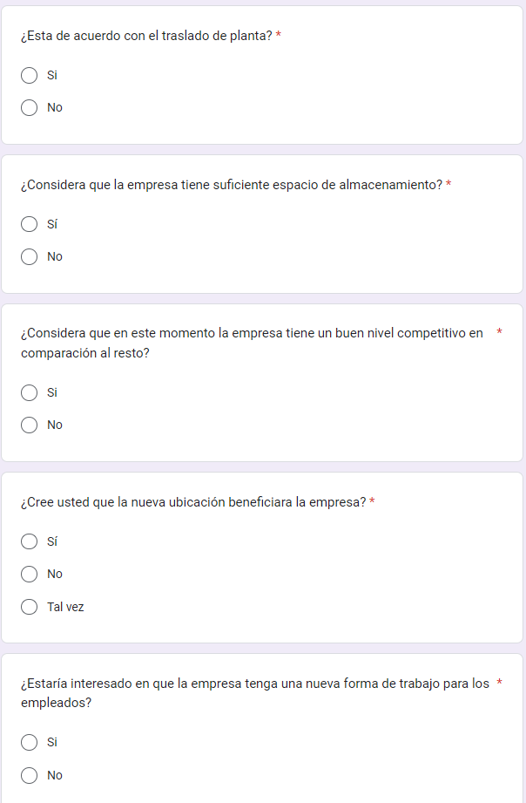

RESULTADOS Y ANÁLISIS

El actual proyecto tiene como oficio principal plantear un plan de mejoramiento aplicado en la Empresa SIDERÚRGICA DE OCCIDENTE (SIDOC). En la investigación de los procesos logísticos se se exhiben fallas en la despachos y descargue, el poco espacio en el área del almacenamiento; por este motivo, se realiza una técnica de recolección de información para obtener datos acerca de las mociones por los cuáles se presentan actualmente fallas en su almacenamiento y en la parte de despachos y descargue de material.

DIAGNÓSTICO
En el presente proyecto se realizó una propuesta para mejorar la gestión del espacio de operación de la Empresa SIDERÚRGICA DE OCCIDENTE (SIDOC) con el fin de determinar su situación actual para identificar las debilidades y la inadecuada gestión en sus espacios de opresión con el fin de proponer un modelo adecuado con los correspondientes planes para su respectiva ejecución.
A continuación, se despliega los resultados del diligenciamiento de la encuesta con relación a la situación actual de la Empresa SIDERÚRGICA DE OCCIDENTE (SIDOC).

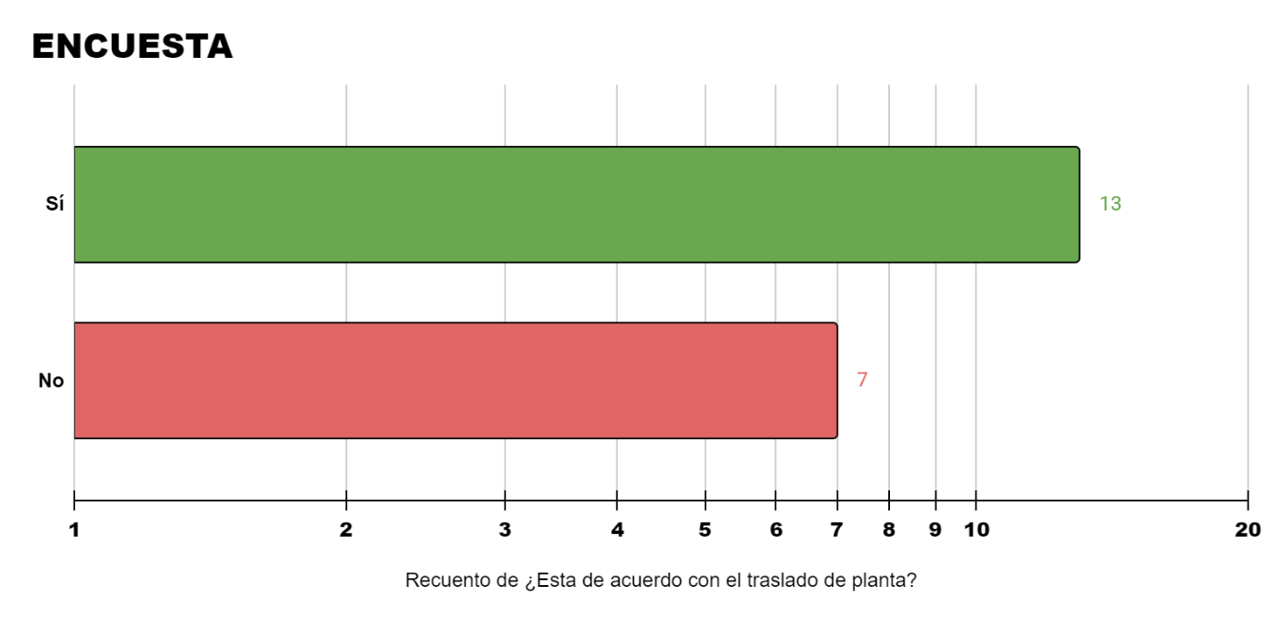

La presente encuesta muestra una totalidad de respuestas, recolectadas a 20 empleados cada uno de varias áreas de la empresa, que gran parte de ellos decidieron realizar el traslado de planta, a continuación vamos a ver los resultados de todas las respuestas que se realizaron en las encuestas sobre el tema.

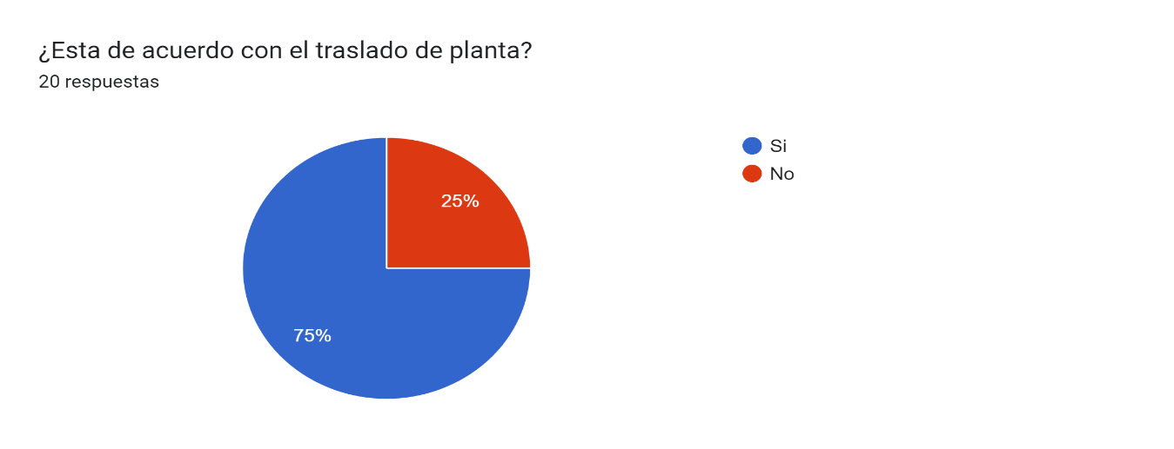

Dicho grafico de pastel nos denota una aprobacion por parte de un porcentaje mínimo de empleados pero que a gran escala puede denotar una inconformidad por parte de un numero mucho mayor debido a situaciones actuales presentes dentro de la organización
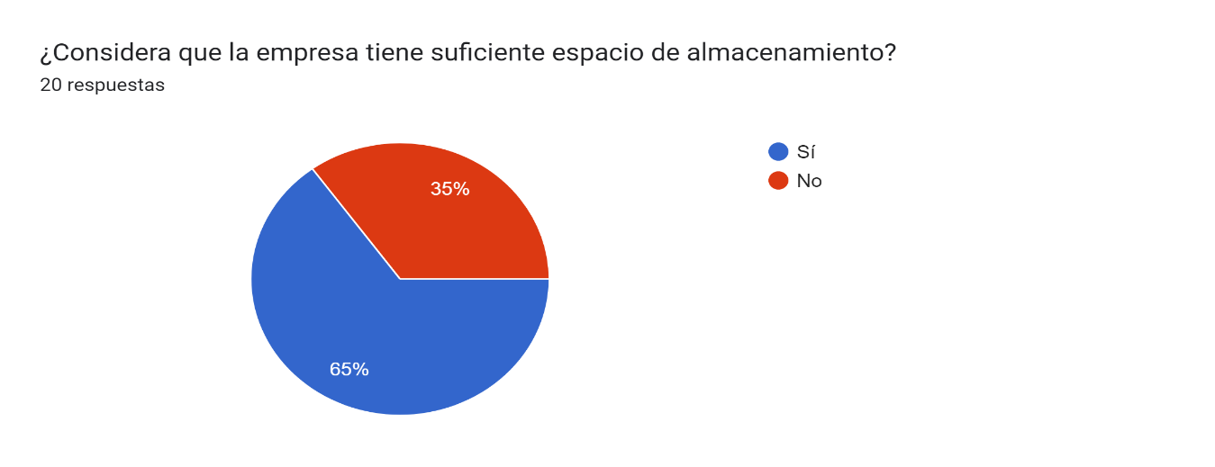

El compromiso de los empleados en pro del aumento productivo se ve afectado debido a variables como el insuficiente espacio de almacenamiento lo cual puede llegar a incidir en demoras en la línea de producción

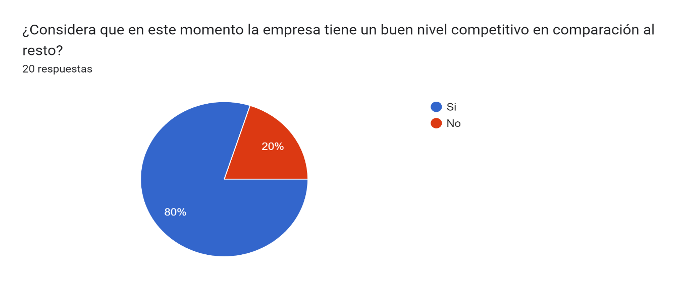

La empresa gracias a su historia y renombre en el mercado se encuentra muy buen ubicada, pero el mejoramiento continuo es una variable muy importante dentro de la competitividad con las demás organizaciones lo cual puede llegar a verse afectado en un futuro no muy lejano por las limitaciones que empieza a presentar la organización

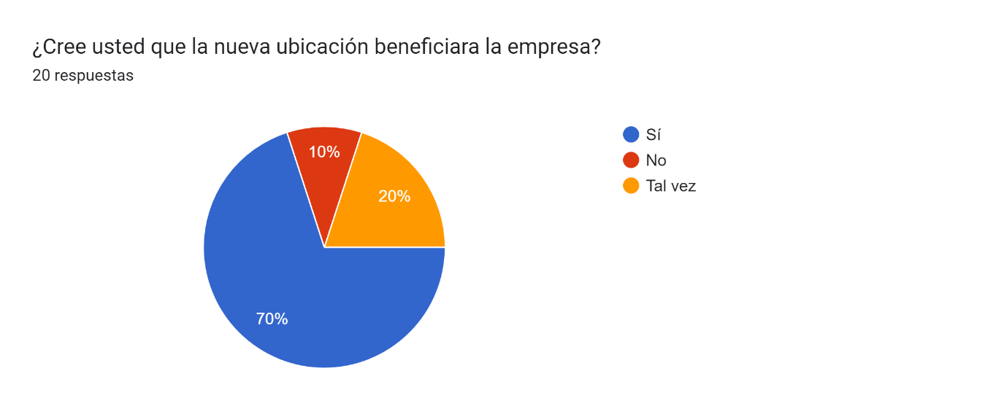
Las instalaciones nuevas generan un nuevo ambiente laboral en el cual los operadores se pueden sentir mucho más cómodos y sienten que se les facilita mucho más sus actividades diarias
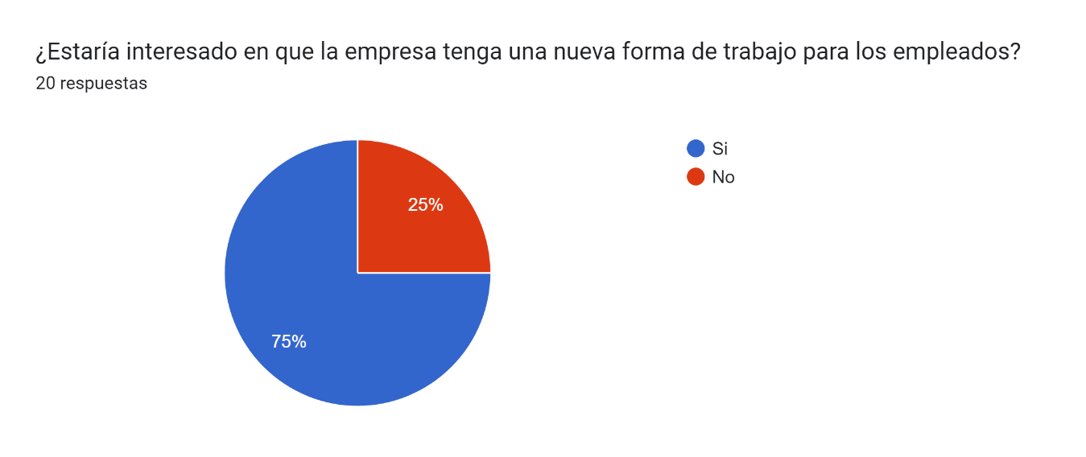
La aceptación por parte de los empleados es muy positiva ya que por lo general los seres humanos somos muy negativos al cambio

PRESENTACION DE LA ORGANIZACION
SIDOC ( Siderurgica de occidente )
SIDERÚRGICA DE OCCIDENTE (SIDOC) S.A.S es una siderúrgica semi-integrada, fundada en Santiago de Cali en el año 1987 que fabrica y comercializa aceros estructurales de alta calidad para la construcción, partiendo de la fundición de chatarra de acero y finalizando en el proceso de laminación en caliente. La planta está ubicada en la urbanización industrial ACOPI, municipio de Yumbo (Valle del Cauca). En la planta principal se realizan labores de acopio y procesamiento de chatarra, fundición y fabricación de acero en acerías, conformación de perfiles y barras en laminación entre los procesos más significativos a nivel productivo.

Visión ( a 5 años ): Ser líderes en la oferta de materiales y soluciones para la construcción en el sur occidente colombiano, siendo referentes por nuestro compromiso con el equipo humano, el medio ambiente y la sociedad.
Misión: Ofrecer materiales para la construcción y soluciones complementarias, estableciendo relaciones de confianza que nos permitan un crecimiento compartido, con total compromiso hacia sus grupos de interés.

Valores: Siderúrgica del Occidente, SIDOC S.A.S. busca trascender en el tiempo y plasmar sus valores y directrices éticas como una forma de consolidar la confianza entre los socios, trabajadores, clientes, proveedores y la comunidad.

Estos son:

Respeto
Trata a los demás como te gusta que te traten a ti.

Integridad
Actúa bien aunque no te estén viendo.

Excelencia Personal
Da lo mejor de ti en todo lo que hagas.

Confianza
Transparencia entre sus directivos, empleados, clientes y proveedores con el fin de construir relaciones de largo plazo y poder crecer de manera conjunta.

Proposito: “Crecer juntos para construir un mejor país.”

Sistema de gestión: La compañía está certificada en la NTC ISO900:2015 y en los requisitos relacionados en la Resolución 1856, en la cual se especifica el Reglamento Técnico aplicable a barras corrugadas de baja aleación para refuerzo de concreto en construcciones sismo resistentes que se fabriquen, importen o comercialicen en Colombia.

En el 2021 nos certificamos en NTC-ISO 45001:2018 Sistemas de Gestión de la Seguridad y Salud en el trabajo. Y en el año 2022 nos certificamos en NTC-ISO 14001:2015 Sistema de Gestión Ambiental.

Actualmente la compañía cumplió con la transición para la implementación de los requisitos de la NTC ISO 9001:2015 y de los requisitos relacionados en la Resolución 1856, en la cual se especifica el Reglamento Técnico aplicable a barras corrugadas de baja aleación para refuerzo de concreto en construcciones sismo resistentes que se fabriquen, importen o comercialicen en Colombia.

Política integral: En Sidoc S.A.S establecemos nuestro compromiso con la gestión de la calidad, ambiental y la seguridad y salud de los trabajadores y otras partes interesadas, suministrando las condiciones y recursos necesarios para lograr la satisfacción de los clientes, la mejora continua, la protección del medio ambiente, prevención de la contaminación y un entorno laboral seguro y saludable.

Lo anterior, a través de la alineación y cumplimiento de los requisitos legales aplicables y el control sistemático de riesgos de calidad, ambientales y de la SST, promoviendo la innovación, el desarrollo sostenible, así como la participación y consulta de los trabajadores y sus representantes.

PLAN DE MEJORAMIENTO

Almacenamiento

En el área de almacenamiento, SIDOC gestiona el inventario de materia prima y productos terminados. Aquí se almacenan los materiales necesarios para la producción y los productos terminados listos para su despacho.
La falta de espacio de almacenamiento puede dificultar la gestión eficiente del inventario y llevar a problemas de capacidad. Mejorar esta área es esencial para garantizar una operación sin problemas.

Área de Despacho

El área de despacho es donde se preparan y envían los pedidos a los clientes. Aquí se coordina la logística para asegurarse de que los productos lleguen a su destino de manera oportuna y en condiciones adecuadas.
Procesos de despacho ineficientes pueden causar retrasos en la entrega y afectar la satisfacción del cliente. Mejorar esta área permitirá cumplir con los pedidos de manera más rápida y efectiva.

A continuación, se presenta el proceso que se realiza actualmente en la Empresa Siderúrgica de Occidente (Sidoc). en las áreas de almacenamiento, área de despacho y descargue:

Flujograma Proceso Actual
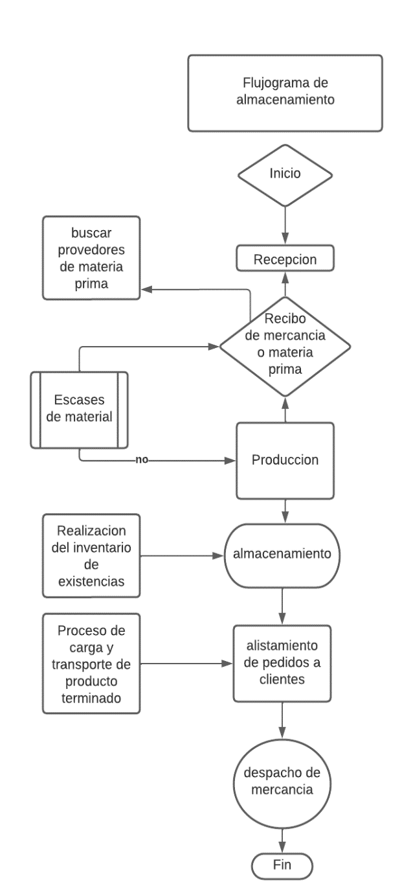

El flujograma inicia con la recepción como estamos hablando de una Siderúrgica contamos con una recepción para realizar los pedidos por parte de los clientes por que se trabaja por pedidos , luego Consultamos nuestros proveedores , para saber la disponibilidad de materia prima para realizar los encargos , luego pasamos a producción donde se encuentra la planta y las fundidoras que se encargan de formar el producto ,luego de haber moldeado y forjado se procede almacenar y proceder a su inventariado , luego se realiza el alistamiento de los pedidos de los clientes ya previamente , alistamos los medios de trasporte para enviarlos y la parte de los despachos del producto terminado .
al ser Siderúrgica es más simplificado el sistema por que trabaja, bajo la modalidad de pedidos, y la empresa trabaja también tiene disponibilidad de material para poder cumplir con sus clientes.

Flujograma Proceso Mejorado
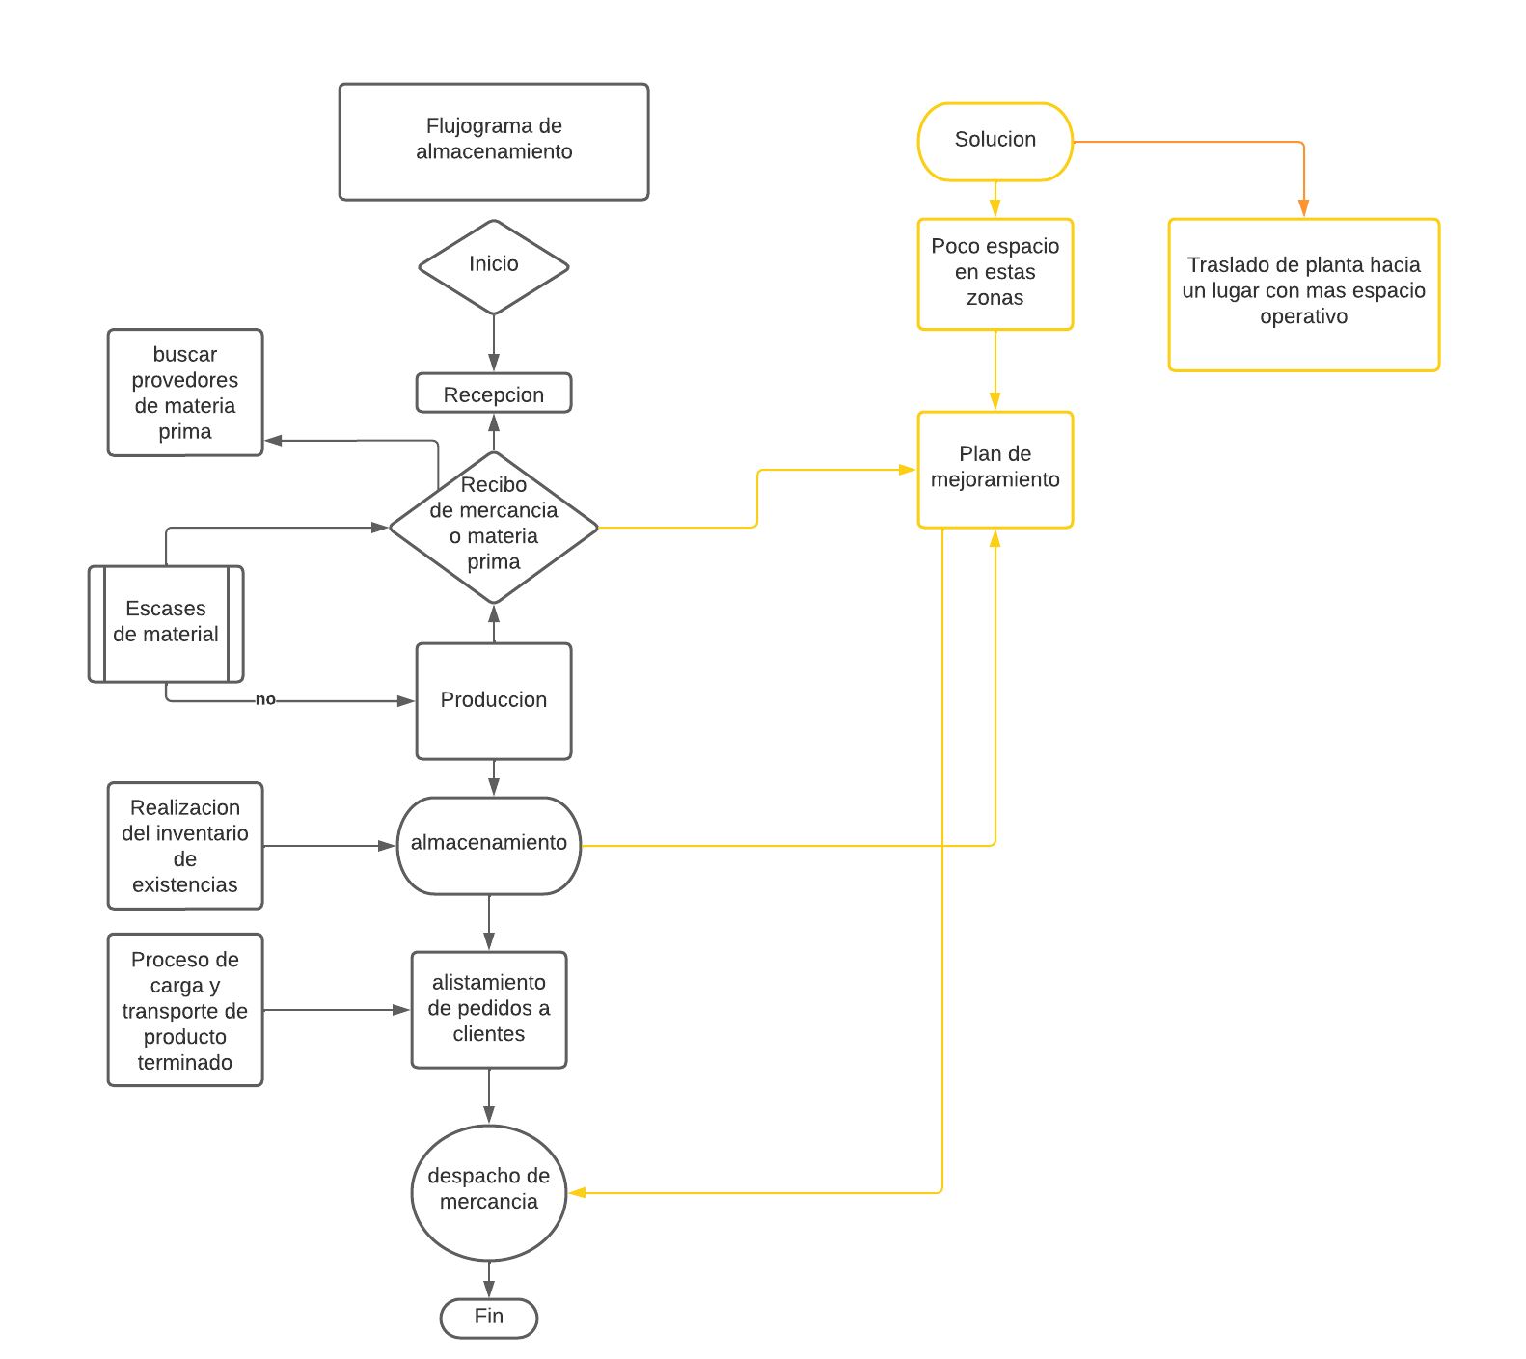

El flujograma actualizado muestra la solución que establecido para solucionar el problema de almacenamiento, fijamos y marcamos las zonas afectadas por este problema presentado en la empresa, es el traslado de planta es una de las mejores soluciones para poder trabajar de formas, optimas y poder cumplir con los pedidos de nuestros clientes, a la vez aumentado nuestra capacidad productiva significativamente más, ayudaría a evitar posibles incidentes y accidentes por la falta de espacio.
Serian puntos muy positivos agilizaría todos los procesos logísticos, también si tenemos más espacio, podemos realizar proyectos de ampliación en el nuevo lugar.

6.3PLAN DE ACCIÓN
# | Actividad | Responsables | Inicio | Fin | Recursos | Presupuesto | Soporte o evidencia de cumplimiento | Estado | Resultado esperado
1 | Presentación del plan | Juan David Lara Tenorio | Julio 3 | Julio 3 | Hojas de papel para documento impreso, presentación en diapositivas y video beam | $50.000 | Reunión con el área directiva y administrativa | En proceso | Aceptación del plan
2 | Reunión con gerencia, directivos y operarios | Juan David Lara Tenorio | Julio 15 | Julio 15 | Sillas, video beam, refrigerio | $600.000 | En aprobación | En proceso | Dirección, gerencia y operarios estén informados y de acuerdo con el plan
3 | Prueba piloto | Juan David Lara Tenorio | Agosto 5 | Agosto 9 | Lugar y distribución de la planta, necesidades de espacio, entorno de trabajo adecuado para los operarios y maquinas | $3000.000.000 | Reunión con el área directiva y administrativa | Pendiente | Área de dirección, gerencia y recursos humanos
4 | Capacitación para el personal administrativo y operativo | Juan David Lara Tenorio | Agosto 15 | Agosto 15 | Sillas, video beam, refrigerio | $600.000 | Reunión con dirección, operarios y recursos humanos | Pendiente | Aprobación
5 | Seguimiento y evaluación periódica del plan | Juan David Lara Tenorio | Septiembre 1 | Septiembre 15 | Legajador y capetas, archivador | $300.000 |  |  | Seguimiento y evidencia del plan
6 | Documentación del plan | Juan David Lara Tenorio | Septiembre 17 | Septiembre 17 | Hojas, carpetas | $100.000 | Aprobación de gerencia y RH | Pendiente | Evidencia física

Costos del Plan de Acción:

Presentación del plan: $50,000.
Reunión con gerencia, directivos y operarios: $600,000.
Prueba piloto: $3,000,000.
Capacitación para el personal administrativo y operativo: $600,000.
Seguimiento y evaluación periódica del plan: $300,000.
Documentación del plan: $100,000.
Total de Costos: $4,650,000.

Beneficios Potenciales:

Los beneficios potenciales de la implementación de este plan incluyen:

Mayor eficiencia en los procesos logísticos, lo que podría llevar a una reducción de los costos operativos a largo plazo.
Mayor satisfacción del cliente debido a entregas más rápidas y precisas.
Reducción de posibles pérdidas y desperdicios debido a una mejor gestión de inventario.
Aumento de la capacidad productiva y la posibilidad de expandir el negocio.
Un entorno de trabajo más seguro y productivo para los operarios.
Mayor alineación con los objetivos de la empresa y una mayor aceptación del plan por parte de la dirección y el personal.
Los beneficios pueden variar según la implementación exitosa del plan y otros factores.

Calcular el retorno de la inversión (ROI) requeriría un análisis más detallado de los beneficios reales obtenidos a lo largo del tiempo. Sin embargo, se espera que los beneficios potenciales a largo plazo superen los costos iniciales, lo que indicaría un ROI positivo y una mejora en los procesos logísticos de la empresa.

7. CONCLUSIONES
La optimización logística y la gestión eficiente de los materiales se presentan como elementos cruciales para mejorar la eficiencia operativa en SIDOC. Esto no solo impactará positivamente en los procesos internos sino también en la cadena de suministro, abordando así la problemática de ubicación geográfica.

La empresa SIDOC ha identificado tres problemas inmediatos que requieren atención integral: la limitación de espacio para la ubicación de máquinas de producción, la posibilidad de errores de producción y cuellos de botella, y la falta de espacio en la zona principal de la organización. Estos desafíos deben abordarse para mejorar la eficiencia.

El método históricamente probado de Brown & Gibson se presenta como una herramienta eficaz para abordar los problemas identificados. Facilita un enfoque estructurado hacia las problemáticas y alinea las soluciones con los objetivos de la organización, generando alternativas clave para superar las limitaciones.

La implementación del método Brown & Gibson implica un compromiso de la organización con la optimización de sus procesos y recursos. Este enfoque integral puede llevar a soluciones integrales que aborden los desafíos a corto y largo plazo.

El uso del método Brown & Gibson permitirá a SIDOC evaluar la idoneidad de diferentes terrenos potenciales y las condiciones para una distribución de planta congruente. Esto implica una planificación estratégica y una toma de decisiones informada para garantizar un futuro exitoso.

7.2 RECOMENDACIONES
- Se recomienda que la organización intensifique en un trabajo de costos debido a que el desarrollo de una correcta distribución de planta en ocasiones suele ser costoso, pero con un correcto análisis y evaluación de mercado llega a ser bastante rentable para la organización
- Se sugiere que se evalúe la opción de ampliar las instalaciones actuales o buscar una nueva ubicación con mayor espacio disponible para las operaciones, con el objetivo de solucionar el problema de falta de espacio. Esta medida permitirá hacer frente a las limitaciones actuales y brindará oportunidades para un crecimiento sostenible a largo plazo.
- Es recomendable mejorar la planificación de la producción debido a que la empresa opera con base en los pedidos de los clientes, lo cual no es constante. Para lograrlo, es importante implementar un sistema de pronóstico más preciso para anticipar la demanda, establecer políticas de inventario eficientes y optimizar los tiempos de producción y entrega. Al mejorar la planificación, se reducirá el riesgo de perder clientes debido a demoras o falta de disponibilidad de productos.
- Automatización de Procesos Clave: Se recomienda considerar la automatización de procesos clave dentro de la planta, especialmente aquellos que requieren una alta precisión y eficiencia. La implementación de tecnología avanzada, como sistemas de control automático o robótica, puede ayudar a reducir los errores de producción, aumentar la velocidad de producción y mejorar la utilización de recursos, lo que contribuirá a una distribución de planta más eficiente.
- Evaluación de Proveedores y Optimización de la Cadena de Suministro: Realizar una evaluación exhaustiva de los proveedores actuales y buscar oportunidades para mejorar la cadena de suministro. Identificar proveedores confiables y eficientes, así como establecer relaciones sólidas con ellos, puede mejorar la puntualidad en la entrega de materia prima y reducir los costos de adquisición, lo que contribuirá a una logística más eficiente en la empresa.

8. REFERENCIAS BIBLIOGRAFICAS
https://sidocsa.com/ autor, 2018 siderúrgica de occidente s.a.s
https://www.researchgate.net/profile/Agronegocios- autor, casos empresariales en agronegocios Perú Colombia.
https://www.researchgate.net/publication/348590632_Memoria_in_extenso_de_sesion_de_carteles_10_Foro_de_Agroengocios_2020_Division_de_Ciencias_de_la_Vida_Irapuato_Guanajuato_Mexico
Autores, memoria in extenso de carteles foro de agronegocios 2020, división de ciencias de la vida, Irapuato, Guanajuato, México.
Sistema de gestión - SIDOC (sidocsa.com)
https://pistaseducativas.celaya.tecnm.mx/index.php/pistas/article/view/2321
Autores, Tecnológico nacional de México, Cindy Dayana Solano Chacón, Vicente Figueroa Fernández, José Alfredo Jiménez García, Salvador Hernández González.
http://ri.uaemex.mx/bitstream/handle/20.500.11799/70052/secme14373_1.pdf?sequence=1.
Autor, Universidad Autónoma del estado México.

"Designing and Managing the Supply Chain: Concepts, Strategies, and Case Studies" de David Simchi-Levi, Philip Kaminsky y Edith Simchi-Levi.

"Logistics and Supply Chain Management" de Martin Christopher.

"Supply Chain Management: Strategy, Planning, and Operation" de Sunil Chopra y Peter Meindl.
http://ri.uaemex.mx/bitstream/handle/20.500.11799/70052/secme14373_1.pdf?sequence=1.

